Radioterapie v léčbě lymfomů: fotonová versus protonová

radioterapie

Lymfomy a radioterapie
Radioterapie (RT) je historicky nejstarší úspěšnou léčebnou metodou lymfomů (především Hodgkinova lymfomu). Již na počátku 20.století byla zjištěna léčebná odpověď u Hodgkinova lymfomu po užití X záření. Ve 30.letech 20. století již byla doporučována velká ozařovací pole k léčbě Hodgkinova lymfomu. Teprve v polovině 60.let 20.století (1964) byla představena kombinace cytostatik v rámci chemoterapeutické kombinace k léčbě pokročilého Hodgkinova lymfomu a RT se postupně stala léčbou, která doplňuje účinek chemoterapie. Užití RT jako samostatné léčebné metody bylo totiž spojeno s vysokým rizikem návratu onemocnění mimo ozařovaný objem, nebylo možné tímto způsobem léčit pokročilá onemocnění a RT byla také spojena s významnou toxicitou (ozařován byl velký objem, vysokou dávkou a dnes již zastaralými technikami jako byl kobaltový ozařovač a hloubkový rentgen)
RT však tvoří stále nedílnou součást léčebného procesu u významné podskupiny pacientů s maligními lymfomy. Jen malou část lymfomů lze léčit samostatnou RT. Jedná se především o pacienty s časnými stadii indolentních (neagresivních) lymfomů (folikulární lymfom, MALT lymfom…) nebo časnými stadii nodulárního Hodgkinova lymfomu lymfocytárně predominantního (NHLPL).
Nosnou léčbou maligních lymfomů je v současné době léčba systémová (celotělová) představovaná chemoterapií či biologickou léčbou, event. kombinací obou těchto metod. RT tak slouží především jako léčba doplňková, která má za úkol snížit riziko návratu onemocnění v původně postižených oblastech. Jedná se o léčbu lokální, tedy omezenou na určité místo nebo oblast těla. V této indikaci je RT používána u časných a středně pokročilých stadií Hodgkinova lymfomu, rizikového non Hodgkinova lymfomu (postižení s objemným vstupním nálezem, postižením kostí či mimouzlinovým nálezem) a u pacientů s nedostatečnou léčebnou odpovědí na předcházející systémovou terapii. Kombinovaná léčba (systémová léčba+RT) často znamená vyšší šance na vyléčení lymfomu.
RT v uplynulých desetiletích prodělala významný rozvoj, rozvíjejí se především techniky zajišťující dodání požadované dávky do oblasti zájmu. Cílem nových technik ozáření je snížit rizika spojená s ozářením při zachování účinnosti RT.
Vzhledem k výborné účinnosti RT není většinou nutné užití dávek záření, které překračují toleranční limity okolních zdravých tkání. Ovšem i nižší dávky záření mohou být potenciálně škodlivé, a to především v časovém horizontu deset i více let po onkologické terapii. Často se objeví bez návaznosti na akutní toxicitu RT. S delším časovým odstupem od ukončené onkologické léčby stoupá riziko vývoje této pozdní toxicity. Tato rizika by měla být zvážena především u pacientů s velmi dobrou dlouhodobou prognózou. Patří sem zejména mladí pacienti s Hodgkinovým lymfomem a prognosticky příznivým B-non Hodgkinovým lymfomem (především podtypy difúzní velkobuněčný B-lymfom, primární mediastinální B-lymfom). Tito pacienti by měli být léčeni vždy s vědomím dlouhodobých rizik onkologické terapie.

Nežádoucí účinky spojené s ozařováním
Při ozařování se můžeme setkat s bezprostředními nežádoucími účinky záření. Objevují se během RT a maximálně do 6 týdnů po jejím ukončení. Možné projevy akutní radiační toxicity (související s místem ozáření) jsou :
  - slizniční: afty, polykací obtíže (při ozařování oblasti hlavy a krku)
  - slinné žlázy: suchost v ústech (při ozařování v oblasti hlavy a krku)
  - kožní: zarudnutí až olupování pokožky v ozařovacím poli
  - plicní: poradiační zánět plic (při ozařování oblasti mezihrudí-mediastina)

Dále se v souvislosti s RT můžeme setkat s pozdními následky záření, které se mohou projevit i bez předcházejících obtíží s odstupem až několika desetiletí po RT (nejčastěji po 10 letech a více). Při léčbě lymfomů jsou zásadní především tyto pozdní následky a snahou lékařů je minimalizovat především rizika výskytu těchto komplikací. Možné projevy pozdní toxicity v závislosti na uložení ozařované oblasti:
  - onemocnění srdce+cév (infarkt myokardu, chlopenní vady)
  - jiné zhoubné nádory (ca prsu, plic, non Hodgkinův lymfom, leukemie)
  - poruchy funkce štítné žlázy (snížená činnost)
  - postižení míchy (Lhermittův syndrom-šlehavá bolest šířící se do horních a dolních končetin při předklonu hlavy)
  - postižení muskuloskeletálního systému
  - postižení kostní dřeně (myelofibróza)

Trendy v RT lymfomů
Nová léčebná schémata obsahují méně záření. Cílem je snížit následky onkologické léčby, nutné je však zachovat stejnou účinnosti léčby.

Indikace k RT
Zásadní je pečlivé zvážení indikace ozáření. Nutnost zařazení RT do léčebného schématu je potvrzována klinickými studiemi. V ČR vycházíme z „Doporučení“ Kooperativní lymfomové skupiny (KLS), která reflektují nejnovější výsledky těchto klinických studií a jsou pravidelně aktualizována. Při vlastním provedení RT vycházíme také z doporučení ILROG (International Lymphoma Radiation Oncology Group).

Doporučení k ozáření
  - pro pacienty s menším počtem cyklů CHT (2-4): standardně u časných a středně pokročilých stadií Hodgkinova lymfomu
  - při nedostatečné léčebné odpovědi na celotělovou léčbu (chemoterapii, biologickou terapii)-např. PET pozitivní zbytek onemocnění
  - pro rizikové pacienty: vstupní nález větší než 7.5-10 cm (bulk postižení), nejčastěji u agresivních typů lymfomů

Celková dávka záření
Velký pokrok je v poslední době zaznamenán i při snižování celkové dávky. Zásadní je především možnost snížení celkové dávky u některých případů neagresivních lymfomů. Zde dochází k rozšiřování užití režimu zvaného „boom-boom“. Při užití tohoto režimu proběhne RT pouze ve 2 dnech, v dávce 2 Gy/den, celková dávka je 4 Gy. Jen pro srovnání, původně byly užívány celkové dávky až 36-40 Gy, celkem 18-20 dávek ozáření.

Snížení celkové dávky záření
  - Časná stadia Hodgkinova lymfomu: 30Gy→20Gy
  - Všechna stadia non-Hodgkinova lymfomu:
    - agresivní non-Hodgkinův lymfom (DLBCL, PMBL, T-lymfomy): 36-50Gy→30-44 Gy
    - indolentní („ne-agresivní) lymfom (folikulární, lymfom z marginální zony): 36-40Gy→4-24 Gy

Velikost cílového objemu
Další možností je menší velikost ozařovaného objemu. Neozařuje se již celá uzlinová oblast (například celá oblast pravostranných krčních uzlin), ale jen místa původně postižených mízních uzlin (například pouze etáž II pravostranných krčních uzlin) nebo jen zbytek onemocnění po ukončení systémové léčby.

Techniky RT
V neposlední řadě k šetrnějšímu ozáření přispívají také nové techniky, které jsou schopné více chránit okolní zdravé tkáně. Jedná se například o moderní fotonové techniky (RT s modulovanou intenzitou-IMRT, VMAT) nebo protonovou RT. Pohyblivé cíle, jejichž poloha se mění v závislosti na dýchacích pohybech, je možné šetrněji ozářit v kombinaci s kontrolou hlubokého nádechu.

Protonová versus fotonová RT
V současné době se k ozařování maligních lymfomů užívá fotonová nebo protonová RT. Rozdíl je ve fyzikálních vlastnostech jednotlivých typů záření a tím i jiné chování ve tkáních. Fotonové záření (neboli brzdné X záření), jehož zdrojem jsou lineární urychlovače, vykazuje pozvolný spád dávky ve tkáni. Tím dochází k větší “kontaminaci” okolních zdravých tkání. Při užití protonů dochází ke strmému spádu dávky za ložiskem ozáření. Dochází tak k ozáření menšího objemu zdravé tkáně. V některých situacích je rozdíl v dávkové distribuci klinicky nevýznamný (například jednostranné ozáření krčních uzlin, ozáření celé mozkovny), v některých situacích je však tento rozdíl limitující pro užití fotonové RT (například ozáření mezihrudí v blízkosti srdce).
Rozdíl v dávkové distribuci aplikované fotony či protony je patrný na obrázku č. 1.
Obrázek č.1: v situaci a) patrný ozařovací plán moderní fotonovou technikou VMAT, v situaci b) patrný protonový ozařovací plán pro oblast lymfomu mezihrudí (mediastina). Patrné je šetření okolních zdravých tkání (plíce, přední stěna hrudníku).

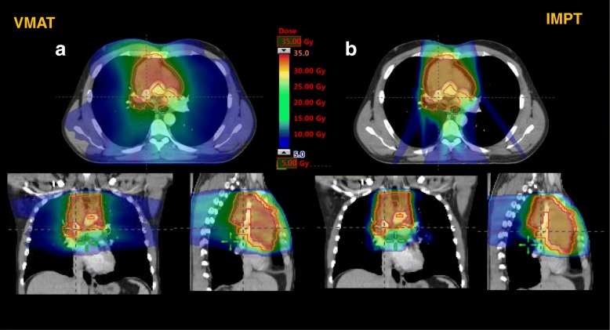

Bylo potvrzeno 14 studiemi, že protonová RT významně snižuje radiační zátěž většiny rizikových orgánů. Největším přínosem bývá protonová RT pro pacienty s nutností ozáření oblasti mezihrudí (mediastina). Aktuálně bylo publikováno doporučení International Lymphoma Radiation Oncology Group (ILROG) pro protonovou RT dospělých s mediastinální lokalizací lymfomu. Protonová RT by měla být zvažována u vybraných pacientů, u nichž je schopná významně snížit dávky na rizikové struktury.
Bylo identifikováno několik skupin pacientů, kteří mají maximální výhody z užití protonové RT místo standardní fotonové RT. Jedná se především o následující situace:
- mediastinální ozáření, kdy ozařovaný objem (původní postižení) zasahuje pod úroveň odstupu levé věnčité tepny (koronární arterie)
- mladé ženy s postižením podpažní jamky (axily), kde protonová RT více šetří prsní žlázu a tím snižuje riziko vývoje sekundárního karcinomu prsu
- vysoce předléčení pacienti (po několika liniích chemoterapie či transplantaci kostní dřeně), kteří jsou ve vyšším riziku vývoje radiační toxicity (především plicní, kardiovaskulární toxicity a postižení kostní dřeně)
- pacienti s onemocněním špatně reagujícím na předcházející systémovou léčbu s nutností ozáření do vyšší dávky
- pacienti indikovaní k opakovanému ozáření téže či sousední oblasti navazující na předchozí ozářenou oblast

Zkušenosti s protonovou RT lymfomů v ČR
V ČR je dostupné moderní protonové centrum (Proton Therapy Center- PTC) , kde jsou již od roku 2013 léčeni pacienti s nádory mízních uzlin (Hodgkinův a non-Hodgkinův lymfom). K ozáření lymfomů je užívána nejmodernější technika protonové radioterapie (RT) –pencil beam scanning (PBS) nebo též protonová RT s modulovanou intenzitou (IMPT). U pacientů s mediastinálním postižením je užívána kombinace s řízeným maximálním nádechem (deep inspiration breath hold-DIBH) již od dubna 2015. Fotografie pacienta ozařovaného touto technikou viz obrázek č.2.
Tato technologie představuje v současnosti nejšetrnější dostupnou techniku pro ozáření mediastinálních nádorů. V některých případech je tato technika kombinována s ošetřením pohybů nesouvisejících s dýcháním např. v souvislosti s pulsací velkých cév či srdce (rescanning). Tyto možnosti zajistí bezpečné ozáření i jinak problematických oblastí jako je mediastinum (mezihrudí) a oblast horního břicha (podjaterní oblast).

Obrázek č.2-poloha pacienta při maximálním řízeném nádechu (DIBH). Na horní polovině obrázku je vidět poloha pacienta s fixací v termoplastické masce (fixace hlavy a obou ramen), s otvorem pro náústek spojený s přístrojem snímajícím dechovou křivku. Ve videobrýlích pacient sleduje svou dechovou křivku (viz dolní polovina obrázku), může tak korigovat hloubku svého maximálního nádechu, jehož optimální hladina je individuálně nastavena (označena zelenou silnou linií). V maximálním nádechu je třeba setrvat alespoň 15 vteřin. Je to pozice, při které probíhají veškeré úkony spojené s ozařováním (provedení CT, vlastní záření).
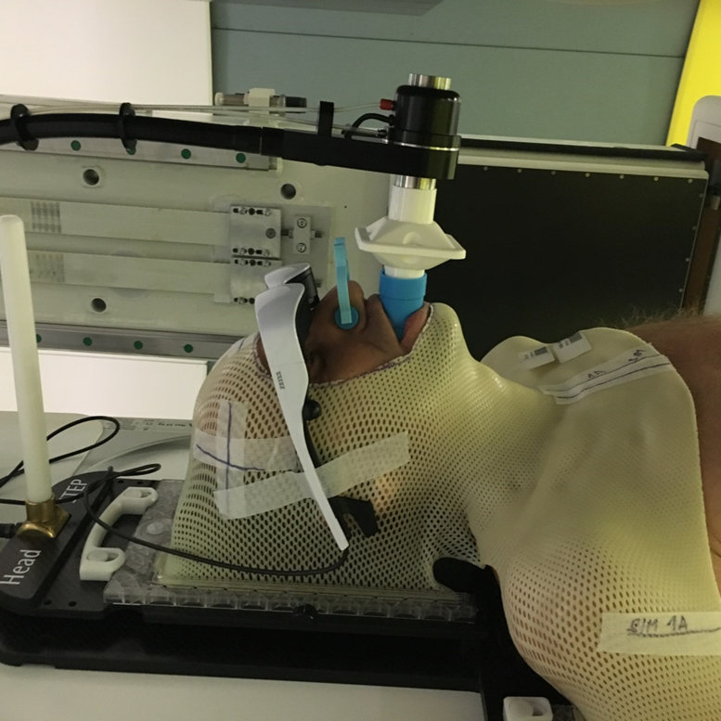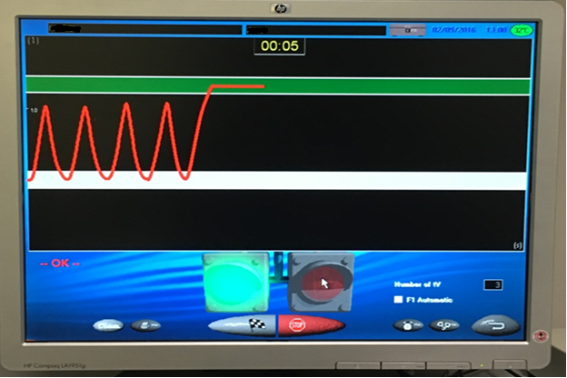
V PTC Praha bylo doposud ozářeno přes 220 pacientů s diagnozou lymfom, z nichž 90% podstoupilo ozáření oblasti mediastina. Lékaři spolu s fyziky PTC se podílejí na tvorbě tuzemských i zahraničních doporučení pro léčbu lymfomů, přednáší na tuzemských i zahraničních kongresech a účastní se klinických studií týkajících se radioterapie lymfomů. Díky koncentrované zkušenosti s protonovou RT lymfomů vzniklo v roce 2019 Kompetenční pracoviště pro RT lymfomů, které si klade za cíl dále prohloubit odbornou a vědeckou spolupráci v ČR i zahraničí, racionalizovat indikace protonové RT pro pacienty s lymfomy, informovat o možnostech a výsledcích léčby odborníky, lékaře a v neposlední řadě také pacienty a veřejnost.

Závěr
Protonová RT představuje velmi slibnou a šetrnou techniku RT pro významnou část pacientů s lymfomy (především mediastinální uložení ozařovaného objemu).

